期末大作业-BBS论坛

学生姓名： 陈华豪 学 号： 6130116238 专业班级：网工161班

实验类型：□ 验证 ☑ 综合 □ 设计 □ 创新 实验日期： 实验成绩：

一、项目名称

BBS论坛

1. 项目目的
2. 对整个学期学到的课程知识结果进行检验；
3. 加深对项目开发的认识，为以后项目开发打下坚实的基础。
4. 项目内容和需求
5. 实现发布帖子的功能
6. 实现回复帖子的功能
7. 实现置顶的功能
8. 实现帖子加精的功能
9. 可以发布需求信息
10. 可以进行互动式问答
11. 作为管理员或文章的作者对文章进行修改
12. 当注册为BBS用户，需输入个人资料如联系方式，工作性质，工作地点等

四、项目开发涉及技术与工具

1. 开发平台及工具：Windows10|IDEA

2. 涉及的编程语言：Java|JSP|JavaScript

3. 涉及的框架技术：Spring|Spring MVC|Mybatis

4. 其他技术：CSS|HTML|Servlet|JQuery

5. 数据库：MySQL 服务器：Tomcat

五、项目开发小组成员及负责事项

组员：陈华豪（组长）、赖志强、李冼平、李鞠宽

李冼平：主要负责DAO持久层和Mapper.xml功能的实现；

赖志强：主要负责Server服务层及其接口等的实现；

陈华豪：负责页面及view层（Controller）的实现；

李鞠宽：负责页面及view层（Controller）的实现

1. 项目开发流程
2. 搭建整个项目的框架；

对项目整个开发需求做出统计，进行开发的整体布局。

1. 根据需求分析建立业务逻辑

保证组员在完成各自的任务时不会出现疑惑，避免开发造成冲突，使项目开发进程有序。

1. 建立数据库、接口文档、开发dao层、service层

数据库建表：

共建立五个表

用户表：存储注册论坛用户的各种信息

登入日志表：存储用户登入论坛的信息

模块表：存储存储各模块信息

主题表：存储发布主题的相关信息

答复表：存储进行帖子回复者的相关信息

各表ER图：

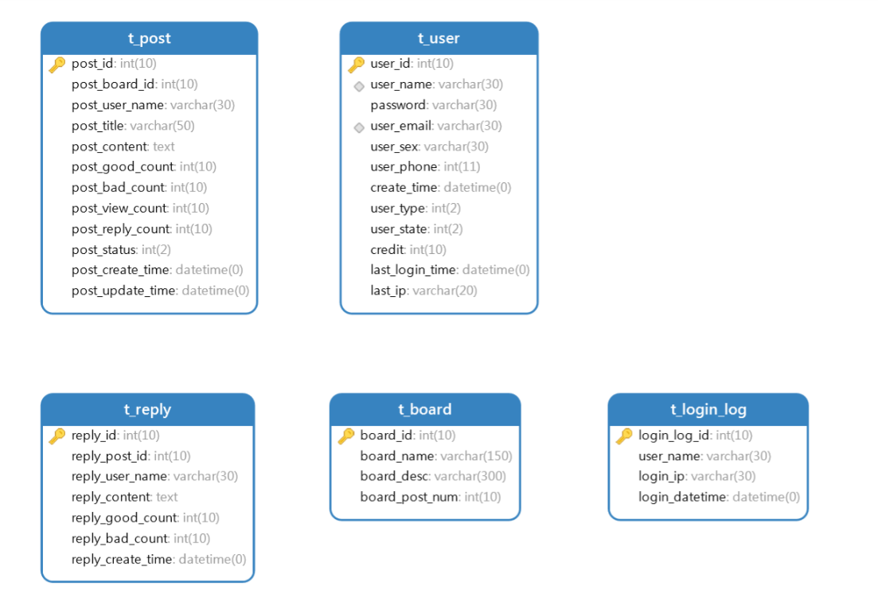

开发dao层、service层实现列表：

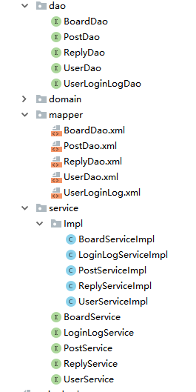

1. 开发controller和页面

实现列表：

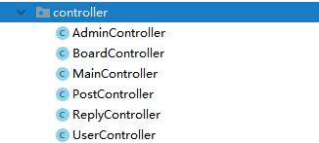

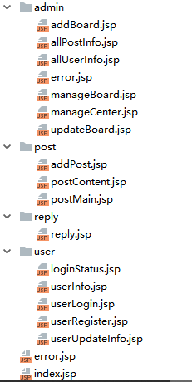

1. 调试

运行项目，对实现效果进行评估和测试，对不足之处进行更改。

1. 项目开发成果

主页：

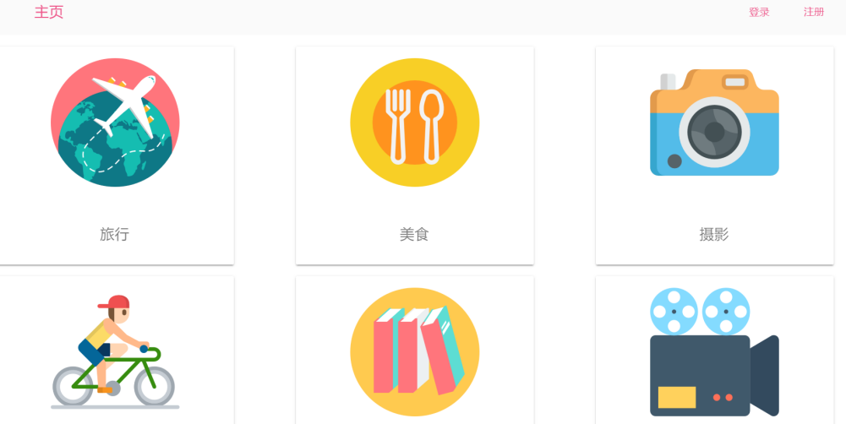

在主页面可以查看各个板块中的帖子，并且能进行登入注册功能。

板块页面：

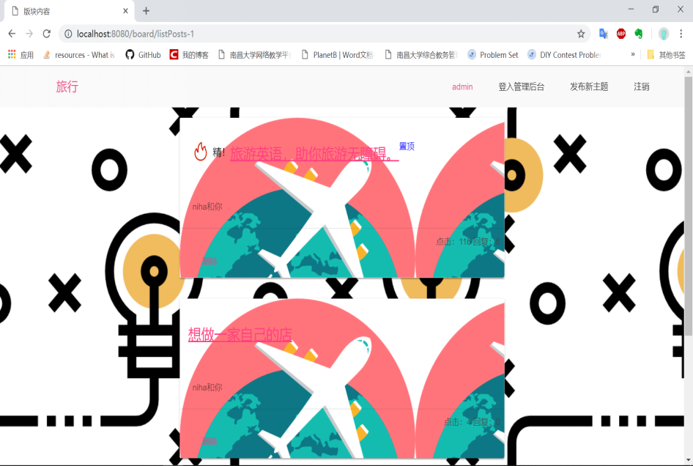

进入任一板块页面可以查看到此板块中的主题，在此页面可以发布主题回复帖子，查看帖子回复情况，回复者可以删除帖子，主题发布者可以删除主题。

用户登入注册页面：

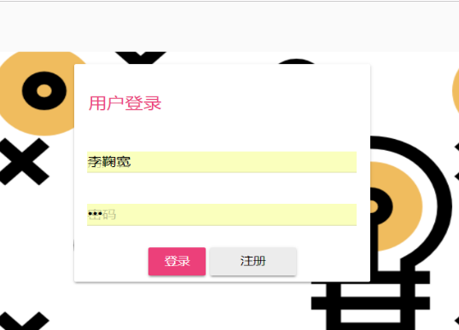

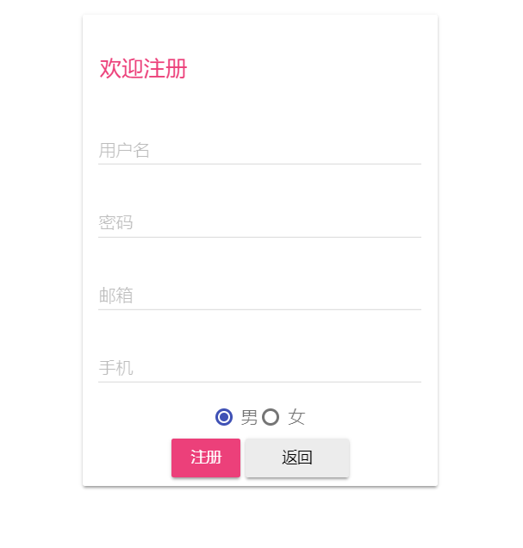

在这两个页面用户可以进行注册与登入

用户信息管理页面：

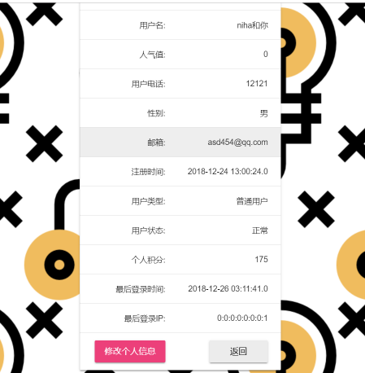

在该处用户可以查看自己的信息并进行个人信息的修改。

主题页面：

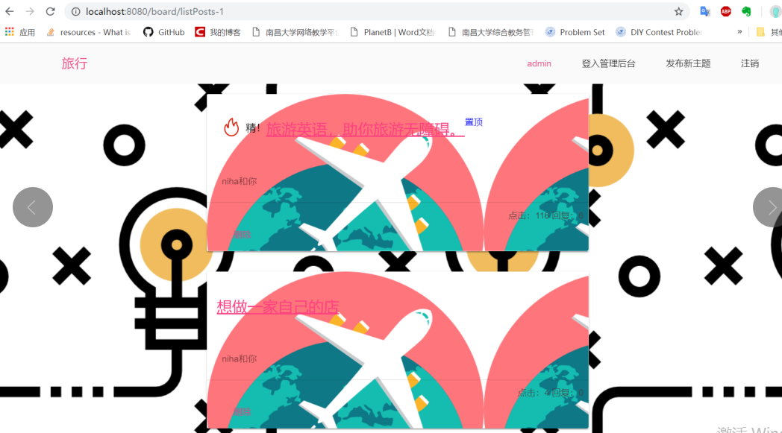

发布的主题和相关信息可以在这里查看。

帖子发布页面：

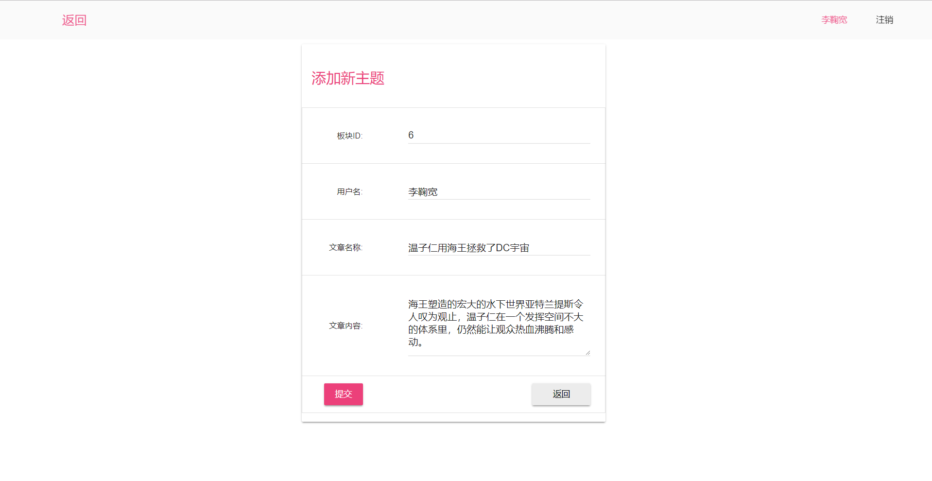

用户在该处可以发布帖子

帖子回复页面：

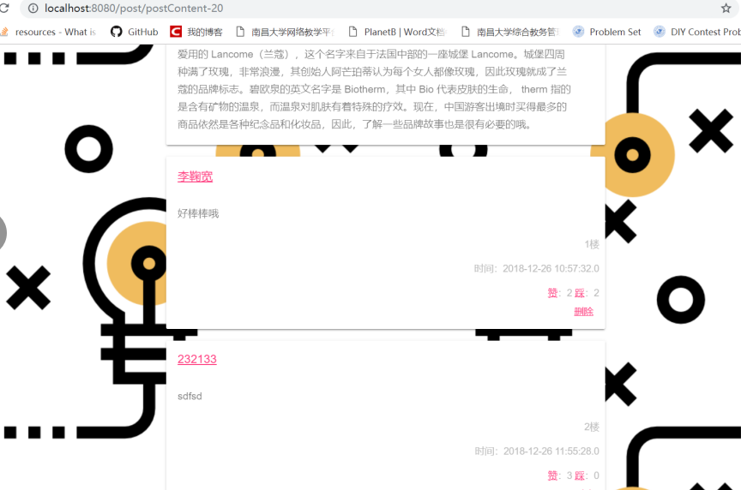

可以对帖子进行回复，回复者可以删除自己的回复，有对回复内容进行赞、踩功能。

管理员页面：

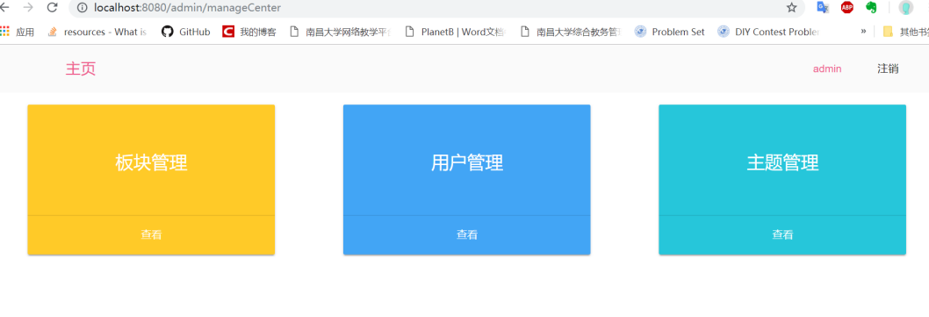

管理员功能主实现页面，分为板块、用户、主题管理三部分，可以分别对其中的内容进行修改。

管理员功能页面1：

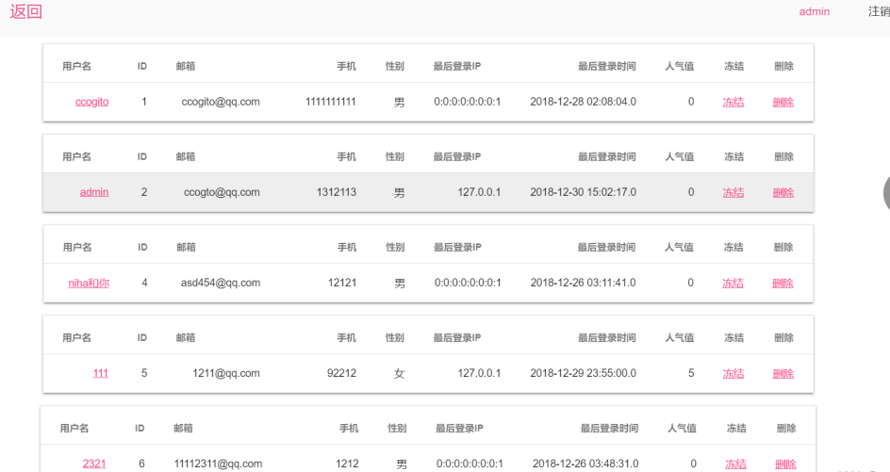

在该页面实现了管理员对用户信息的管理，以及对用户账号进行删除或冻结的功能。

管理员功能页面2：

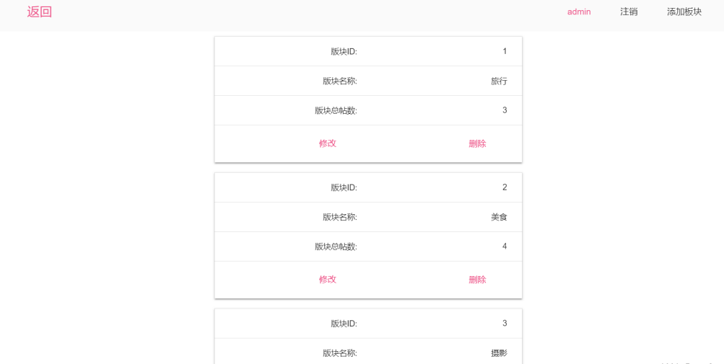

在该页面管理员可以对板块进行添加和删除。

1. 项目个人负责部分介绍：

1.负责搭建框架

2.部分页面（管理员页面）

3.整合代码。

1. 项目总结思考：

多上网阅读资料。